Sistema de Reclutamiento y Selección de Personal
Especificación de Caso de Uso: Registrar CV
Version 1.1

Historial
Fecha | Version | Descripción | Autor
04/09/2014 | 1.0 | Realización de la plantilla | - García Napurí, Jorge André  - Llanos Quispe, Diana Ysabel
11/10/2014 | 1.1 | Corrección del flujo básico, alternativo y prototipos | - García Napurí, Jorge André  - Llanos Quispe, Diana Ysabel

Tabla de Contenido
1. Breve Descripción 4
2. Actores 4
3. Flujo de Eventos 4
3.1. Flujo Básico 4
3.3. Flujos Alternativos 6
4. Precondiciones 7
5. Pos condiciones 8
6. Puntos de Extensión 8
7. Requerimientos especiales 8
8. Prototipos 8

Especificación de caso de uso – Registrar CV

1. Breve Descripción
El caso de uso permite al Postulante registrar o actualizar su Curriculum Vitae en el sistema, para así poder postular a ofertas laborales.

2. Actores
Postulante

3. Flujo de Eventos

3.1. Flujo Básico
- El caso de uso se inicia cuando el Postulante selecciona el módulo “Curriculum Vitae” en la interfaz del menu principal.
- El sistema busca los datos de CV del postulante.
- El sistema muestra la interfaz “Registrar Postulante” con los siguientes campos:
- Datos de Postulante: Nombres, apellidos, sexo (Masculino y Femenino), fecha de nacimiento, nacionalidad, tipo de documento (lista de tipos de documentos), número de documento, dirección, e-mail, teléfono/móvil, presentación/bio.
Además de la opción: “Guardar”.
- El postulante ingresa los datos de registrar postulante.
- El postulante selecciona “Guardar”.
- El sistema registra los datos ingresados.
- El sistema muestra la interfaz “Formación Académica” con el mensaje ”Registrado con éxito” y debajo los siguientes campos:

- Datos de Formación Académica: Institución (lista de instituciones), Estado (Estudiante, Bachiller y Titulado), Fecha de inicio, Fecha Fin, Área de estudio.
- Una grilla donde se lista los datos ingresados de formación académica del postulante: Institución, Fecha Inicio, Fecha Fin, Estado, Área de Estudio.
Además de las opciones “Agregar” “Eliminar” y “Guardar”.

- El postulante ingresa los datos de Formación Académica.
- El postulante selecciona “Agregar”.
- El sistema muestra en la grilla los datos ingresados de la Formación académica.
- Si el postulante desea agregar más información académica se repiten los pasos del 8 al 10.
- El postulante selecciona “Guardar”.
- El sistema registra los datos ingresados.
- El sistema muestra la interfaz “Experiencia Laboral” con el mensaje ”Registrado con éxito” y debajo los siguientes campos:

- Datos de Experiencia Laboral: Puesto (Lista de puestos), Empresa, Fecha de inicio, Fecha Fin, Industria (Lista de Industrias), Área, Sub área, País (Lista de Países), descripción.
Además de las opciones “Agregar” “Eliminar” y “Guardar”
- Una grilla donde se lista los datos ingresados de experiencia laboral del postulante: Puesto, Empresa, Industria, Área, Sub-área, Fecha Inicio, Fecha Fin, País.
- El postulante ingresa los datos de Experiencia laboral.
- El postulante selecciona la opción “Agregar”.
- El sistema muestra en la grilla los datos ingresados de la Experiencia laboral.
- Si el postulante desea agregar más datos de Experiencia laboral se repiten los pasos del 15 al 17.
- El postulante selecciona la opción “Guardar”.
- El sistema registra los datos ingresados.
- El sistema muestra la interfaz “Idiomas” con el mensaje ”Registrado con éxito” y debajo los siguientes campos:

- Datos de Idioma: idioma (lista de idiomas), hablado (Básico, Intermedio y Avanzado), escrito (Básico, Intermedio y Avanzado).
Además de las opciones “Agregar” “Eliminar” y “Guardar”.
- Una grilla donde se lista los datos ingresados del conocimiento de idiomas del postulante: idioma, hablado y escrito.

- El postulante ingresa los datos del idioma.
- El postulante selecciona la opción “Agregar”.
- El sistema muestra en la grilla los datos ingresados del idioma.
- Si el postulante desea agregar más datos de Idioma se repiten los pasos del 22 al 24
- El postulante selecciona la opción “Guardar”.
- El sistema registra los datos ingresados.
- El sistema muestra la interfaz “Informática” con el mensaje ”Registrado con éxito” y debajo los siguientes campos:

- Datos de Informática: Área, Conocimiento (lista de conocimientos), Nivel (Básico, Intermedio y Difícil).
Además de las opciones “Agregar” “Eliminar” y “Guardar”.
- Una grilla donde se lista los datos ingresados del conocimiento de informática del postulante: área, conocimiento y nivel.

- El postulante ingresa los datos de informática.
- El postulante selecciona la opción “Agregar”.
- El sistema muestra en la grilla los datos ingresados de informática.
- Si el postulante desea agregar más datos de Informática se repiten los pasos del 29 al 31.
- El postulante selecciona la opción “Guardar”.
- El sistema registra los datos ingresados.
- El sistema muestra la interfaz “Conocimiento Adicional” con el mensaje “Registrado con éxito” y debajo los siguientes campos:

- Datos de conocimiento adicional: Nombre y Descripción
Además de las opciones “Agregar” “Eliminar” y “Guardar”.
- Una grilla donde se lista los datos ingresados de conocimiento adicional del postulante: Nombre y descripción.
- El postulante ingresa los datos de conocimiento adicional.
- El postulante selecciona la opción “Agregar”.
- El sistema muestra en la grilla los datos ingresados de conocimiento adicional.
- Si el postulante desea agregar más datos de conocimiento adicional se repiten los pasos del 36 al 38.
- El postulante selecciona la opción “Guardar”.
- El sistema registra los datos ingresados.
- El postulante selecciona Salir, se cierra la interfaz y finaliza el caso de uso.

3.3. Flujos Alternativos

Opción “Eliminar”
El postulante escoge una fila y selecciona “Eliminar” en las grillas de “Formación académica”, “Experiencia Laboral”, “Idiomas”, “Informática” o “Conocimiento Adicional”. El sistema elimina el dato seleccionado y muestra la grilla actualizada.

5.1 Teléfono/ Móvil inválido (FB)
El sistema muestra el MSG: “Número Tlf/Móvil inválido” si el dato ingresado en “Tlf/ Móvil” no es de tipo numérico y de 7 o 9 dígitos y continúa con el paso 4.

5.2 Fecha de Nacimiento inválido (FB)
El sistema muestra el MSG: “Fecha de Nacimiento invalido” si el dato ingresado en “Fecha de Nacimiento” no es de tipo Fecha y continúa con el paso 4.

5.3 Número de documento inválido (FB)
El sistema muestra el MSG: “Número de Documento invalido” si el dato ingresado en “Nro. de Documento” no es de tipo numérico y continúa con el paso 4.

6.1 Datos de Registrar Postulante no guardado (FB)
El sistema muestra el mensaje “No se grabó los datos de Registrar Postulante, intente de nuevo” y continúa en el punto 5.

12.1 Fecha de inicio inválido (FB)
El sistema muestra el MSG: “Fecha de inicio invalido” si el dato ingresado en “Fecha inicio” no es de tipo Fecha y continúa con el paso 8.

12.2 Fecha Fin inicio inválido (FB)
El sistema muestra el MSG: “Fecha de finalización invalido” si el dato ingresado en “Fecha Fin” no es de tipo Fecha y continúa con el paso 8.

12.3 Nombre de Área de estudio Inválido (FB)
El sistema muestra el MSG: “Nombre de área inválido” si el dato ingresado en “Área de estudio” es de tipo numérico y continúa con el paso 8.

13.1 Datos académica de Postulante no guardado (FB)
El sistema muestra el mensaje “No se grabó los datos de formación académica, intente de nuevo” y continúa en el punto 12.

19.1 Empresa inválida (FB)
El sistema muestra el MSG: “Nombre de empresa inválida” si el dato ingresado en “Empresa” es de tipo numérico y continúa con el paso 15.
19.2 Área inválida (FB)
El sistema muestra el MSG: “Nombre de Área inválida” si el dato ingresado en “Área” es de tipo numérico y continúa con el paso 15.

19.3 Sub-Área inválida (FB)
El sistema muestra el MSG: “Nombre de Sub-Área inválida” si el dato ingresado en “Sub área” es de tipo numérico y continúa con el paso 15.

19.4 Fecha de inicio inválido (FB)
El sistema muestra el MSG: “Fecha de inicio invalido” si el dato ingresado en “Fecha inicio” no es de tipo Fecha y continúa con el paso 15.

19.5 Fecha Fin inicio inválido (FB)
El sistema muestra el MSG: “Fecha de finalización invalido” si el dato ingresado en “Fecha Fin” no es de tipo Fecha y continúa con el paso 15.

20.1 Datos de experiencia laboral de Postulante no guardado (FB)
El sistema muestra el mensaje “No se grabó los datos de experiencia laboral, intente de nuevo” y continúa en el punto 19.

27.1 Datos de idiomas de Postulante no guardado (FB)
El sistema muestra el mensaje “No se grabó los datos de idiomas, intente de nuevo” y continúa en el punto 26.

33.1 Área de informática inválido (FB)
El sistema muestra el MSG: “Nombre de área de informática invalido” si el dato ingresado en “Área” es de tipo numérico y continúa con el paso 29.

34.1 Datos de informática de Postulante no guardado (FB)
El sistema muestra el mensaje “No se grabó los datos de informática, intente de nuevo” y continúa en el punto 33.

40.1 Nombre de conocimiento adicional inválido (FB)
El sistema muestra el MSG: “Nombre de conocimiento adicional inválido” si el dato ingresado en “Nombre” es de tipo numérico y continúa con el paso 36.

41.1 Datos de conocimiento adicional de Postulante no guardado (FB)
El sistema muestra el mensaje “No se grabó los datos de conocimiento adicional, intente de nuevo” y continúa en el punto 40.

4. Precondiciones
- Postulante esta logueado en el sistema.
- Listado de sexo disponible.
- Listado de tipos de documento disponible.
- Listado de institución disponible.
- Listado de Estado disponible.
- Listado de Puestos disponible.
- Listado de Industrias disponible.
- Listado de Países disponible.
- Listado de Idiomas disponible.
- Listado de niveles disponible

5. Pos condiciones
En el sistema quedarán registrados o actualizados los datos del Curriculum Vitae del Postulante.

6. Puntos de Extensión
Ninguno

7. Requerimientos especiales
Servidor activo.

8. Prototipos
8.1. Interfaz “Registrar Postulante”

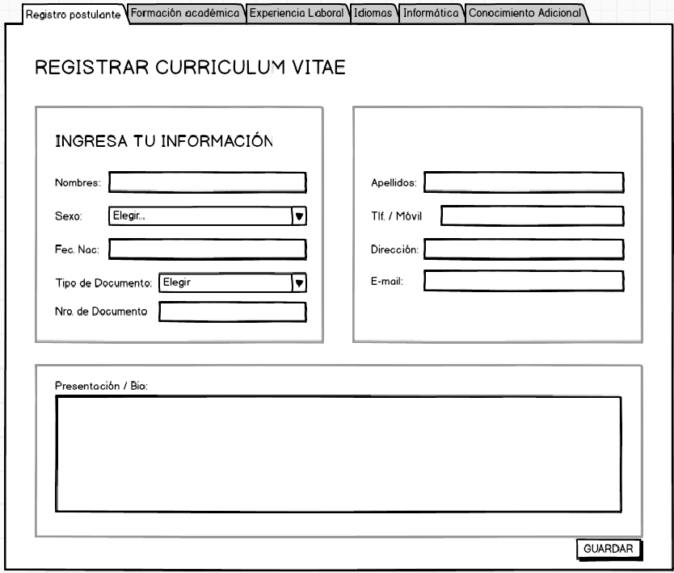

8.2. Interfaz “Formación Académica”
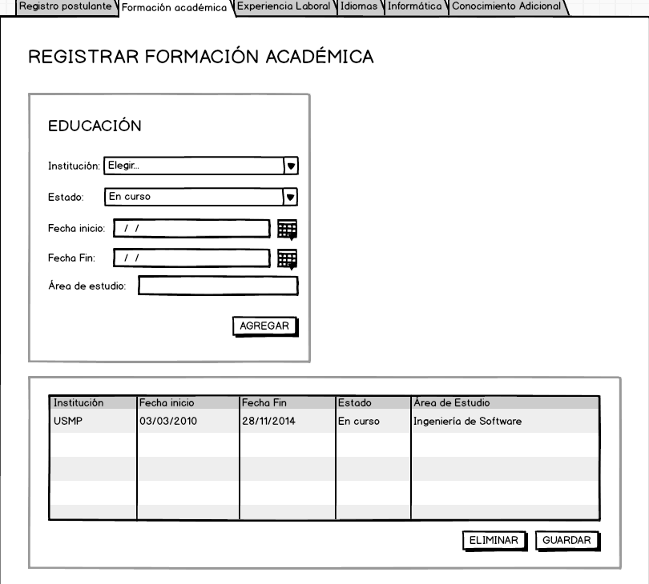
8.3. Interfaz “Experiencia Laboral”
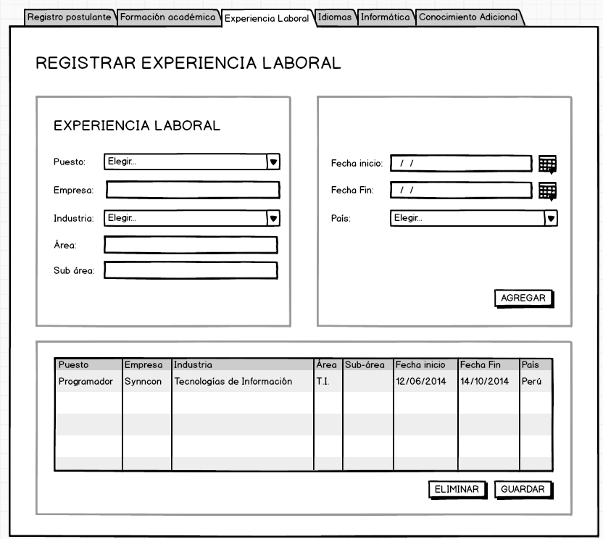

8.4. Interfaz “Idiomas”
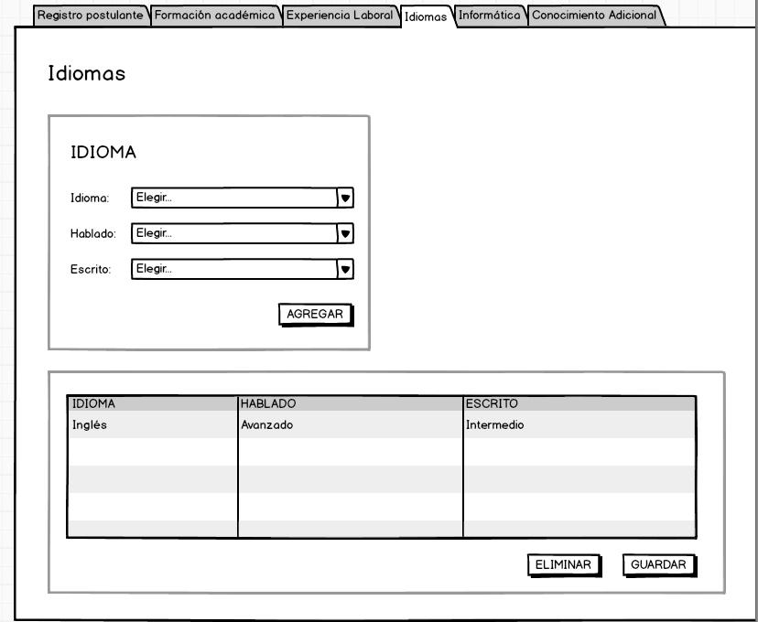
8.5. Interfaz “Informática”
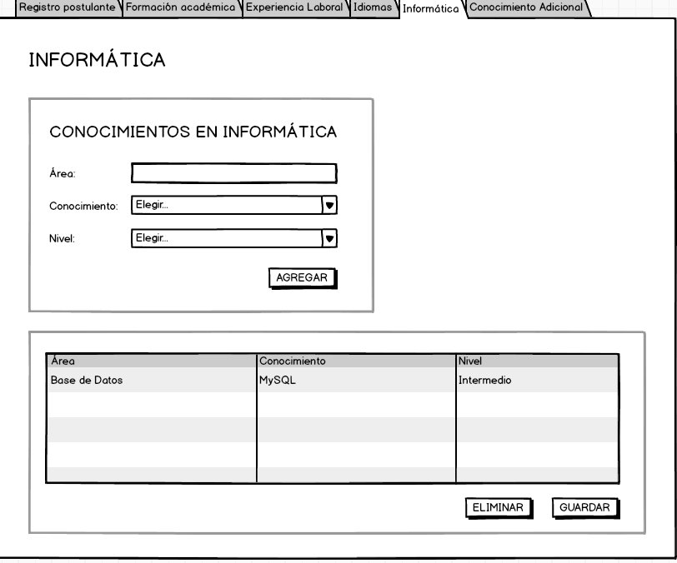

8.6. Interfaz “Conocimiento Adicional”

